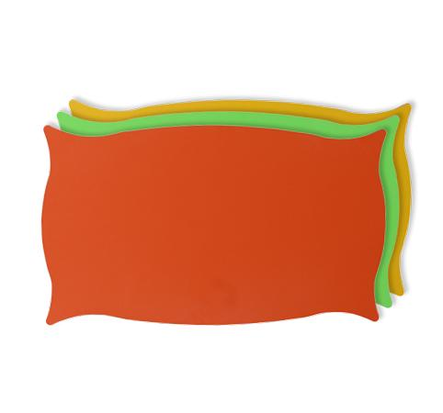
Descrizione:
Parapetto in hpl, resistente agli agenti atmosferici,
disponibile in diverse colorazioni e dotato di fori per il
fissaggio ad una struttura portante.
Adatto anche come decorazione di spazi interni ed
esterni.
Disponibile in diverse colorazioni.
Dimensioni: 96(l.)x65(h.) cm.
Categoria: Elementi in HPL
Codice: 535009

